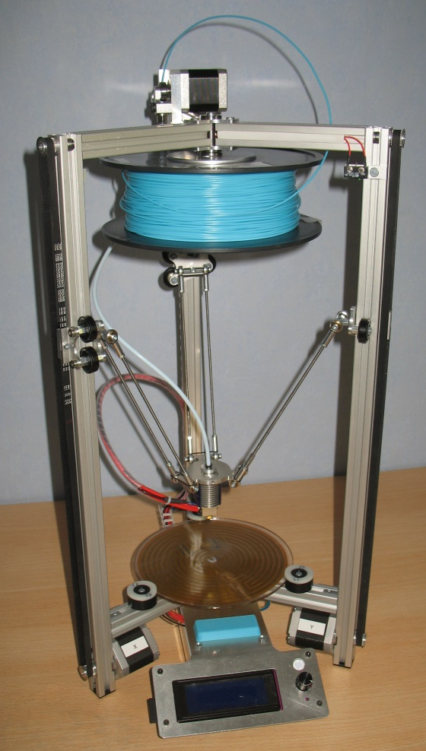
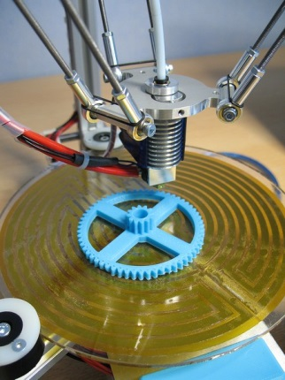
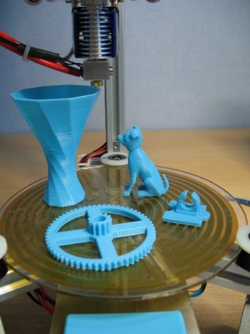

MF DeltaPrint 160
Caractéristiques:
-Hauteur 590mm
-Largeur 300 mm
-Profondeur 350 mm
-Surface impression Ø130 x 150 mm
-Type de courroie GT2
-Motorisation NEMA 17
-Type électronique Arduino+Ramps 1.4
-Châssis Aluminium
-Plateau chauffant
-Vitesse de déplacement maxi 150mm/s
-Buse extrusion Ø 0.4 mm
-Alimentation 12V 250W
-Impression PLA et ABS
Imprimante 3D de type robot Delta d’une conception simple et épurée !
Machine vendu montée et calibrée, prête à imprimer.

Pour plus de renseignements :
Michaud Frédéric.
Portable : +33 (0)6 32 15 46 62
E-mail :Michaud.frederic@wanadoo.fr

